〖既往病史〗采集万能公式外背诵版
●发热：
〖诱因〗：受凉、劳累、感冒；
〖主要特点〗：发热的具体情况，有无寒颤，具体体温是多少？
〖既往病史〗：慢性呼吸系统疾病病史
●头痛：
〖诱因〗：剧烈运动、用力排便、劳累、外伤伤、情绪激动；
〖主要特点〗：起病缓解，发作时间，部位、性质、程度、范围、加重及缓解的因素，是否
为喷射性；
〖伴随症状〗：呕吐、意识障碍、视力、眼部发胀、发热、头晕、癫痫、失语、偏瘫；
〖既往病史〗：中毒、脑畸瘤、高血压
●胸痛：
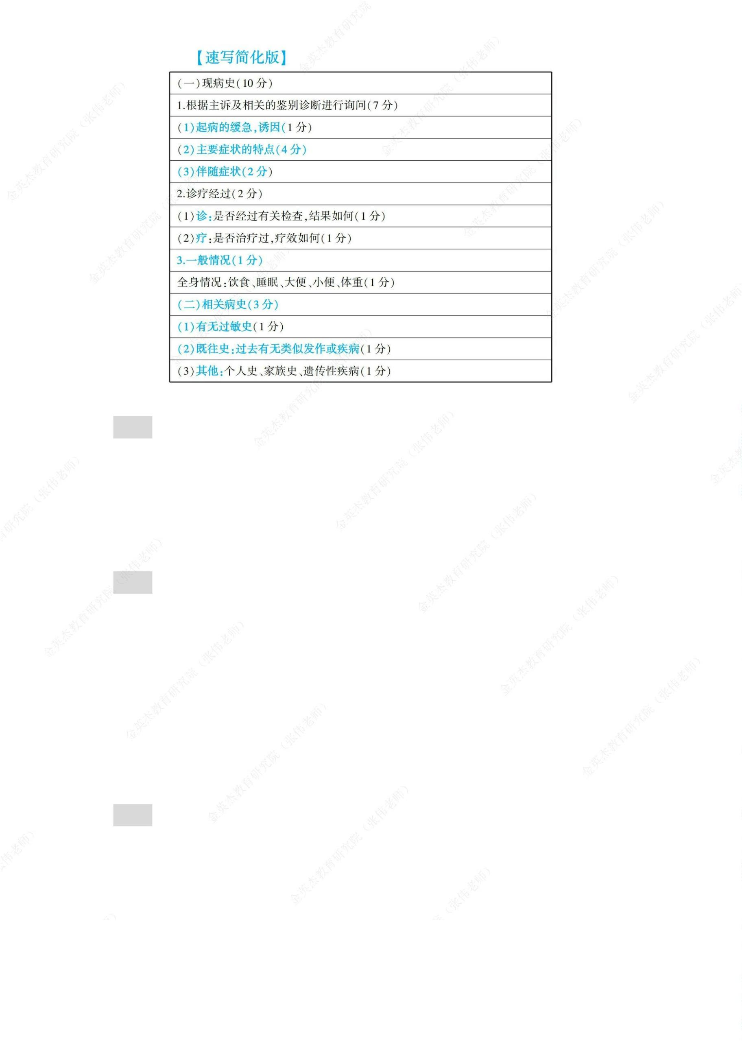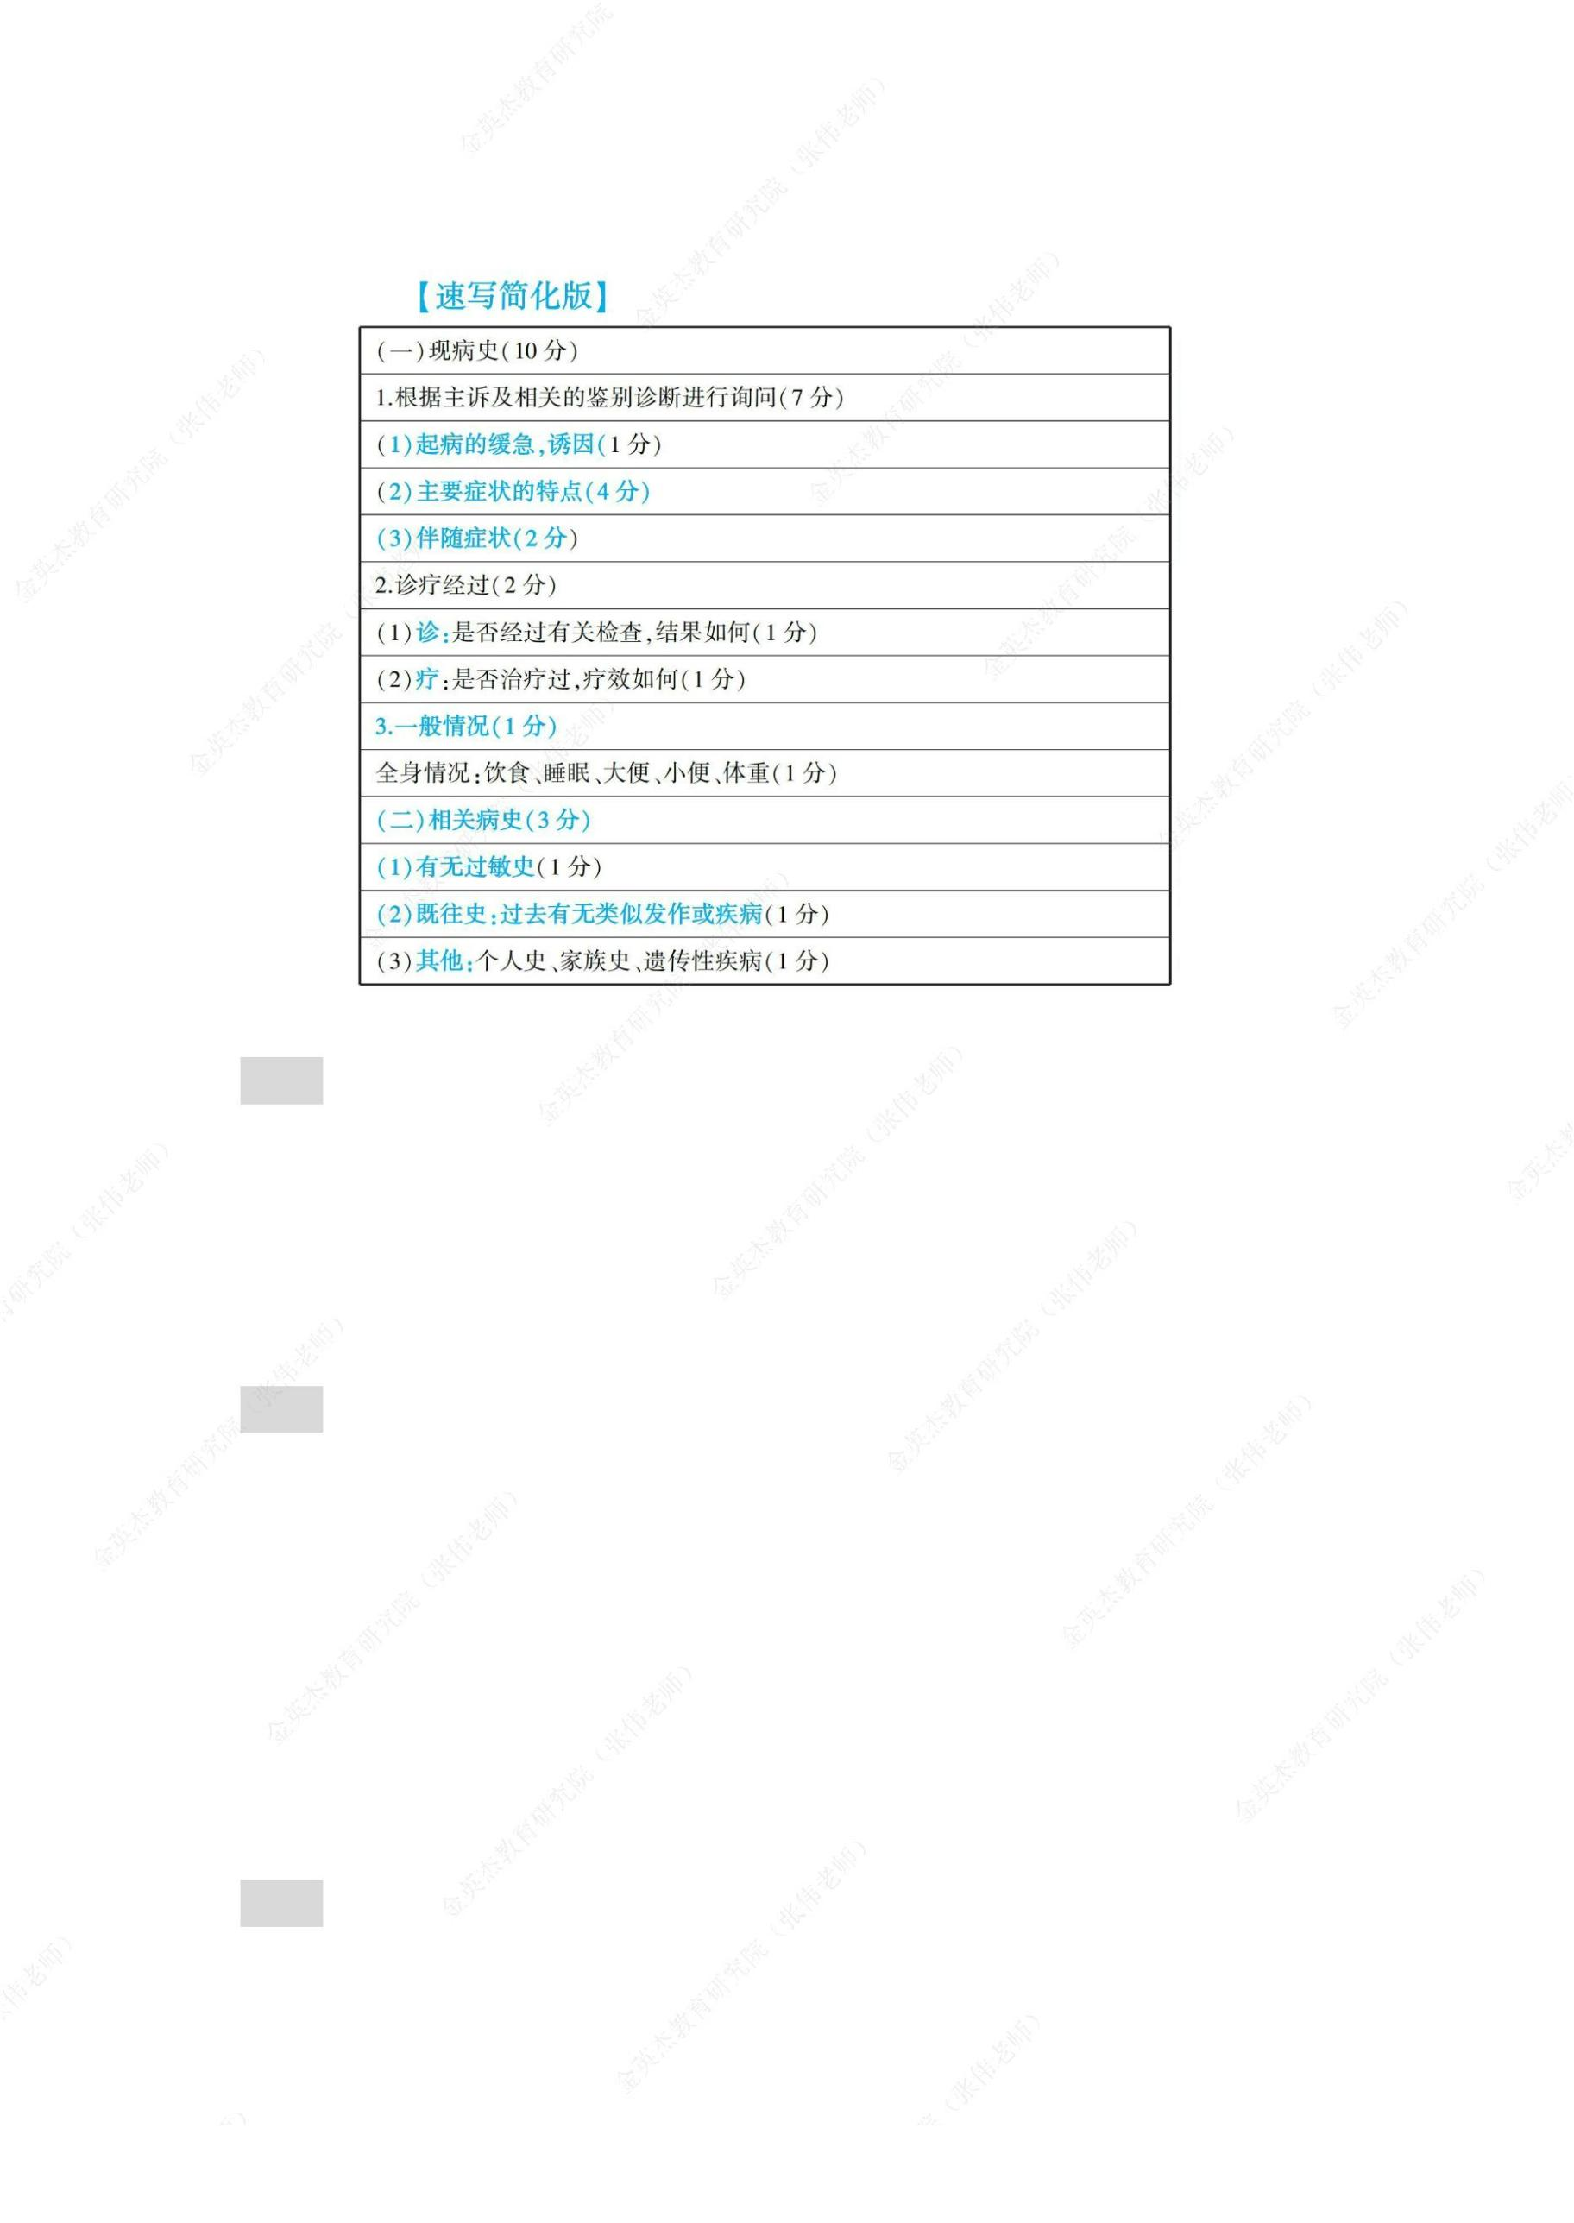

（1）普通：
〖诱因〗：剧烈运动、饱餐、情绪激动；
〖主要特点〗：起病缓解，发作时间，部位、性质、程度、范围、加重及缓解的因素，与体
力活动关系；
〖伴随症状〗：呼吸困难、消化道症状（反酸）、苍白、大便、头晕、心悸、意识障碍；
〖既往病史〗：高血压、糖尿病、高血脂，冠心病、肺心病、结核、下肢血栓；
（2）+外伤：
〖诱因〗：时间、原因、部位受伤经过；
〖伴随症状〗：咯血、苍白、大便、头晕、心悸、意识障碍
●腹痛：
（1）普通：
〖诱因〗：劳累、不洁饮食、刺激性药物；
〖主要特点〗：部位、性质、程度、范围、时间（餐前餐后，周期节律），病程、加重缓解
因素，呼吸困难、排便、与体关位关系；
〖伴随症状〗：消化、泌尿、肝、头晕晕厥心悸口渴。
〖既往病史〗：消化道疾病、结石、手术、痔、细菌阿米巴（腹泻）
（2）肠梗阻：
〖诱因〗：饮酒、剧烈运动；
〖主要特点〗：部位、性质、程度、范围、加重缓解因素，与停止排便排气的关系；何时开
始停止、完全不完全；
〖伴随症状〗：消化、神经系统（头晕心悸口渴）；
〖既往病史〗：手术、寄生虫、疝气、扭转、栓塞、肿瘤；

●关节痛：
（1）普通
〖诱因〗：劳累、外伤、着凉、饮酒；
〖主要特点〗：起病缓解，发作时间，部位、性质、程度、范围、加重及缓解的因素（关节、
游走、肿胀、畸形），与天气活动关系；
〖既往病史〗：外伤、结核、遗传；风湿、心悸、SLE、紫癜、白血病；
（2）SLE
〖诱因〗：外伤、感冒、药物、光照；
〖主要特点〗关节：部位、程度、出现时间、皮温、肿胀、变形；红斑：外形、大小、对称；
局部痛痒、与日晒的关系；
〖既往病史〗：风湿、工作居住、遗传；
●腰背痛：
（1）外伤：〖诱因〗：负重、外伤、着凉；
〖主要特点〗：部位、性质、程度、范围、加重及缓解的因素、病程、演变过程（反复出现
缓解、进行加重）、性质（持续阵发）与天气活动关系；
〖伴随症状〗：消化道、结核、泌尿、畸形；
〖既往病史〗：手术、外伤、结核 、风湿、类似发作；
（2）+血尿：〖诱因〗：感冒、剧烈运动、外伤；
〖主要特点〗：性状、颜色、量、有无凝血块、全程、间歇持续；
〖伴随症状〗：排尿困难、尿频尿急尿痛、发热、出血。
〖既往病史〗：结核、类似发作、泌尿系结石、出血疾病、肿瘤
●颈肩痛：

〖诱因〗：外伤、劳累、睡眠姿势；
〖主要特点〗：部位（明显）性质、程度（胀锐）；加重缓解（体位制动）
〖伴随症状〗：意识障碍、视力模糊、眼部不适、发热、晕厥、癫痫、失语、偏瘫；
〖既往病史〗：手术、结核，风湿、肿瘤。
●咳嗽咳痰：
〖诱因〗：上感、劳累、着凉、服药；
〖主要特点〗咳嗽：发病年龄（慢长、发作、突发、夜间白天）发生时间规律；
痰的性质、气味、性状和量? 加重或缓解因素。
〖伴随症状〗：有无咯血、呼吸困难，有无盗汗、乏力。
〖既往病史〗：有无鼻窦炎、牙周脓肿等感染灶，有无支气管扩张、肺结核病史，有无长期
卧床史，有无皮肤化脓性感染。有无烟酒嗜好
●咯 血：
〖诱因〗：上感、劳累、着凉、淋雨；
〖主要特点〗：量、颜色、性状、次数、内容物；咯血的急缓。
〖既往病史〗：结核、肺炎、支扩、哮喘、肝、血液
●呼吸困难：
〖诱因〗：上感、剧烈运动、服药、过敏；
〖主要特点〗：起病缓急、程度、性质、频率（阵发、持续）、夜间发作、体活关系；程度，
有无夜间呼吸困难，加重或缓解因素（与活动和体位的关系）。
〖伴随症状〗：有无咳嗽、咳痰、咯血，有无盗汗，有无心悸、双下肢水肿。
〖既往病史〗：过敏性鼻炎史、心肺、肝肾糖、高血压、血液疾病、肺栓塞；
●心悸：
〖诱因〗：上感、剧烈运动、精神紧张、劳累、情绪激动；

〖主要特点〗：病程长短、性质（间歇持续）、频率、体活关系；（心悸：突发突止脉率节
律；
〖伴随症状〗：胸痛、发热、水肿、呼吸困难、少尿；有无怕热、多汗、手颤、颈部变粗、
眼部不适或突眼，有无情绪改变。
〖既往病史〗：高血压、肺心病、贫血、甲亢、烟酒嗜好；
●水肿：
〖诱因〗：上感、剧烈运动、精神紧张、劳累；
〖主要特点〗：发生的缓急、程度，开始水肿部位，与体位的关系，是否为凹陷性及对称性，
有无颜面部水肿，加重或缓解因素，体活关系；
〖伴随症状〗：心（胸痛晕黑矇）、肺、肝、肾（尿色）、内分泌（瘦汗饥）、过敏（自免）
有无尿量、尿色改变，有无泡沫尿，有无尿频、尿急、尿痛及排尿困难。有无咳嗽、咳痰、
心悸、呼吸困难，有无恶心、纳差、黄染、腹胀，有无怕冷、反应迟钝。
〖既往病史〗：有无心脏病、肺病、肝病、肾病、甲状腺疾病病史，有无糖尿病、肿瘤、营
养不良。
●恶心呕吐：
〖诱因〗：饮酒、进食刺激性食物、药物、精神紧张、劳累；
〖主要特点〗：恶心起病的缓急、发生的时间、病程的长短、呕吐与 进食的关系、时间、
频率，是否为喷射性?
呕吐物性质（间歇持续）呕吐进餐关系，前驱症状，喷射，性状颜色量；发生时间、频率，
呕吐物气味、性状、量，加重或缓解因素。
〖伴随症状〗：消化，糖尿病、肝、头晕，心悸；
〖既往病史〗：胃炎、溃疡、肝胆、手术；
●呕血便血：
〖诱因〗：饮酒、进食刺激性食物、药物、异物、外伤；

〖主要特点〗：呕血起病的缓急、患病时间、病程的长短、呕血的颜色、呕血量？加重或缓
解因素，患者全身情况如何？
便血时间、病程、次数、时间、量性状颜色、便血的颜色和规律（中后）；
〖伴随症状〗：有无口渴、头晕、黑矇、心悸、出汗、脉快、血压下降等
〖既往病史〗：溃疡、肝、肿瘤血液、饮酒、肿瘤家族史；
●腹泻：
〖诱因〗：饮酒、进食刺激性食物、药物、精神紧张、劳累；
〖主要特点〗：急缓病程性质、与腹痛的关系，加重缓解；每日排便次数、粪便量及性状（需
询问有无形状改变、便血及脓液），有无里急后重。
〖伴随症状〗：有无发热、盗汗、头晕、乏力，有无恶心、腹胀、呕吐。
〖既往病史〗：痢疾、阑尾、炎肠、寄生虫、手术、旅居、烟酒；
●黄疸：
〖诱因〗：饮酒、进食刺激性食物、药物、精神紧张、劳累
〖主要特点〗：出现的部位、时间、加重或缓解因素；颜色、皮肤是否瘙痒？二便如何? 大
便次数及颜色变化情况，有无尿量和尿色的变化
〖伴随症状〗：有无发热、乏力，有无恶心、腹胀、呕吐。
〖既往病史〗：肝炎+接触；肝胆消化系统；特殊药物；饮酒；输血；
●消瘦：
〖诱因〗：饮酒、进食刺激性食物、药物、精神紧张、劳累；
〖主要特点〗：体重下降多少，体重下降的程度与速度。与平时比较衣服变大、裤腰带变松、
皮下脂肪减少、皮肤松弛等的变化情况？ 食量比平时增加情况？饮食量与体重变化的关
系？

〖伴随症状〗：有无多食、易饥、心悸、颈部变粗、眼部不适或突眼，有无情绪改变，有无
月经量改变。有无口渴、多饮、多尿。
〖既往病史〗：糖尿病、结核、肿瘤、甲亢、家族；
●少尿：
〖诱因〗：饮酒、进食刺激性食物、药物、精神紧张、劳累；
〖主要特点〗：急缓，时间，程度，次数；尿的颜色，尿量(每日、每次)，开始时间，有无
血尿、脓尿？有无尿频、尿急、尿痛？有无下腹憋胀感？
〖既往病史〗：泌(结石、肥大)肝、高血压、冠心病；SLE 及过敏性疾病；
少尿溶血：
〖诱因〗：诱因急缓、时间、发作；
〖伴随症状〗：胸痛、头晕、腰背痛、呼吸困难、出汗、发绀、寒热
●多尿：
〖诱因〗：药物、精神紧张；
〖主要特点〗：急缓，时间，程度，次数，颜色；与饮水有无关系，每次尿量，每日尿量，
是否 伴有烦渴、消瘦、心悸、多食？
〖既往病史〗：结核、肿瘤、肝肾、糖、高血压；
合并中毒昏迷：
〖诱因〗：上感、暴饮暴食、停药、劳累；
〖主要特点〗：昏迷：首次多次、急缓、过程、长短；
〖伴随症状〗：吐、抽搐、气味；
〖既往病史〗：糖尿病、甲状腺、肝、遗传、精神；
●尿频尿急尿痛：
〖诱因〗：上感、劳累、着凉；

〖主要特点〗：每天次数尿量、夜间次数尿量、颜色、中断、部位（耻骨上、会阴、尿道）、
性质（刺灼）、时相；性质、程度和出现时间？加重或缓解因素？
〖伴随症状〗：尿色、结核、腰腹痛；
〖既往病史〗：结核、肿瘤、肝肾病、高血压、糖尿病、结石；
●血尿：
〖诱因〗：感、食、药、伤、动、查；
〖主要特点〗：急缓、颜色（洗肉、暗红、鲜红）、凝血块、性质（全程、初始、终末），
是否为全程血尿，呈间歇性或持 续性？
〖伴随症状〗：腰、断、细、难、泡、包、三尿、出血；
〖既往病史〗：结石、结合、肿瘤、感染；
●癫痫惊厥：
成人：
〖诱因〗：上感、服药、外伤；
〖主要特点〗：急缓、时间、部位、性质（持续强直，间歇痉挛）加重缓解；抽搐发作过程
如何？有无意识丧失、舌咬伤、有无两眼上翻、牙关紧闭、发绀、有无口吐白沫？
〖伴随症状〗：感冒、、意识障碍、头痛、刺激；
〖既往病史〗：高血压、精神、家族、发作；
小孩：〖诱因〗：受凉、感染、饮食不当；
〖主要特点〗：时间，表现（意识丧失，大小便失禁）惊厥前体温，惊厥后精神状态；
〖伴随症状〗：咳、吐、头痛、皮疹；
〖既往病史〗：出生、喂养、生长发育、预防接种；发作、传染病、热性惊厥家族史；
●意识丧失：

〖诱因〗：上感、服药、饮酒、外伤、劳累、农药；
〖主要特点〗：发生的环境？持续时间、急缓、意识障碍程度（嗜睡、模糊、昏睡、昏迷）、
过程（时轻重、波动性大、清醒后再昏迷）
〖伴随症状〗：上感、中毒、呼吸困难、胸闷心悸、皮肤黏膜出血；
〖既往病史〗：高血压、动脉硬化、心肺、甲亢、糖、肝肾、癫痫、颅脑外伤、肿瘤、烟酒
遗传；
糖尿病昏迷：
〖诱因〗：降糖药安眠药、饮食运动、受凉；
〖主要特点〗：出汗：部位、程度、发生前有无饥饿感；
〖伴随症状〗：：头痛、头晕、呼吸困难、胸闷、心悸、异味；
〖既往病史〗:心脏病、高血压、脑病、肝、甲亢；

